[涉及多处质疑！中山大学孙逸仙纪念医院一研究被pubpeer讨论！作者尚未回复！](https://mp.weixin.qq.com/s?__biz=MzkzOTc0Njg0Nw==&mid=2247485984&idx=1&sn=59530d48fcb6d9f334509f9c19c6eefa&chksm=c3195d0f8194e150189ee201664383807e279a3505d08bb0c800d11ff3bf4d95d863fc638aa9&scene=126&sessionid=1743871246)

学术斗士！[诚信学术科研](javascript:void(0);)2025-04-04 12:25:06美国



**专注于发现和揭露SCI论文中的图片重复和数据问题，致力于维护学术界的公正与透明。关注我们，了解最新的学术案例和研究诚信资讯！**

https://pubpeer.com/publications/66509DE3B9E831B48407AD825C16DE#3

近日，有学术探讨网站PubPeer针对发表于**《British journal of cancer》**的文章提出讨论，该文章题为《Akt/Ezrin Tyr353/NF-κB pathway regulates EGF-induced EMT and metastasis in tongue squamous cell carcinoma》（Akt/Ezrin Tyr353/NF-κB通路调控EGF诱导的舌鳞状细胞癌EMT和转移）。**第一作者为Y Wang博士（中山大学孙逸仙纪念医院口腔颌面外科），通讯作者为W Chen教授（中山大学孙逸仙纪念医院口腔颌面外科）。**

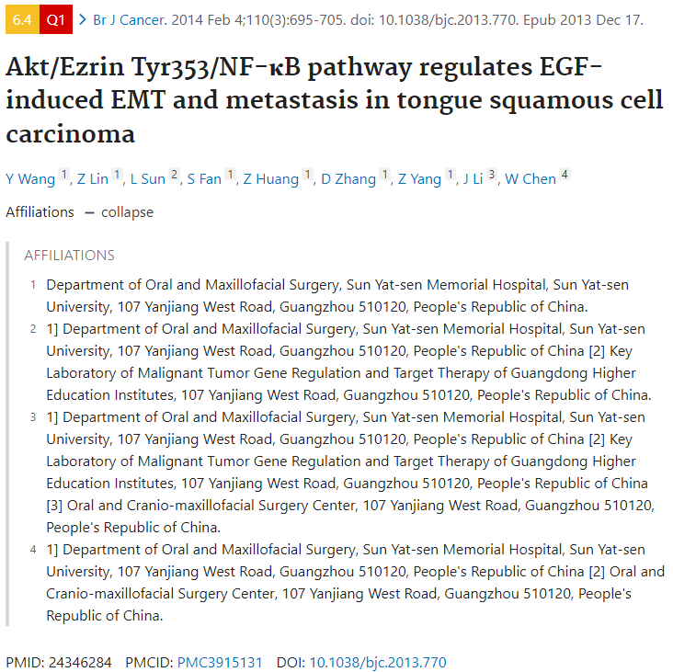

#### 讨论细节解析

在PubPeer的讨论中，用户提出了以下问题：

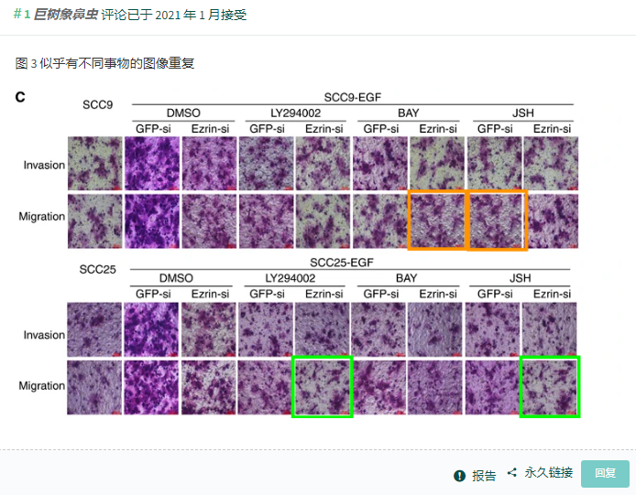

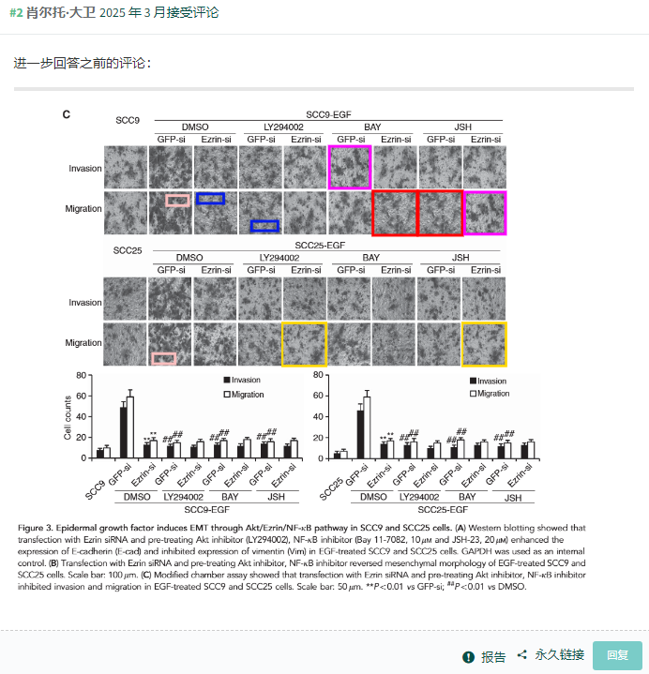

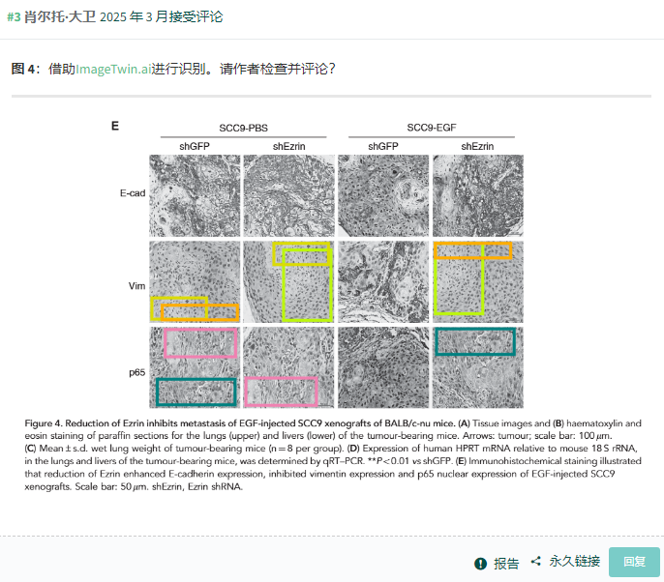

https://pubpeer.com/publications/66509DE3B9E831B48407AD825C16DE#3

免责声明：质疑信息来源于Pubpeer，提及人名均为音译对于文章内容的真实性、完整性、及时性本公众号不做任何保证或承诺，仅供读者参考！免责声明：质疑信息来源于Pubpeer，提及人名均为音译对于文章内容的真实性、完整性、及时性本公众号不做任何保证或承诺，仅供读者参考！免责声明：质疑信息来源于Pubpeer，提及人名均为音译对于文章内容的真实性、完整性、及时性本公众号不做任何保证或承诺，仅供读者参考！

如有侵权，请及时联系公众号后台！

**欢迎积极投稿！共同维护学术界的公正与透明！**

[#论文](https://mp.weixin.qq.com/mp/appmsgalbum?__biz=MzkzOTc0Njg0Nw==&action=getalbum&album_id=3600816017607131136#wechat_redirect)[#图片重复](https://mp.weixin.qq.com/mp/appmsgalbum?__biz=MzkzOTc0Njg0Nw==&action=getalbum&album_id=3600843934894555137#wechat_redirect)[#中山大学孙逸仙纪念医院](https://mp.weixin.qq.com/mp/appmsgalbum?__biz=MzkzOTc0Njg0Nw==&action=getalbum&album_id=3928356303730294793#wechat_redirect)